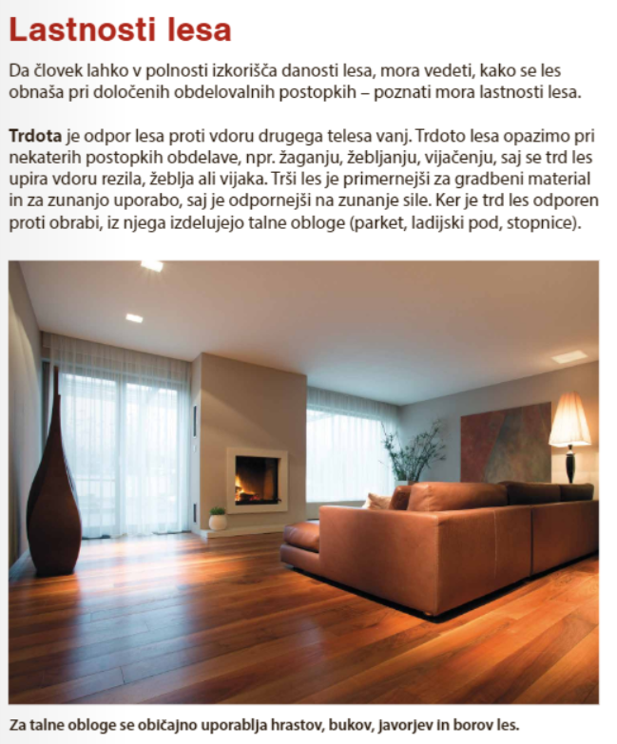

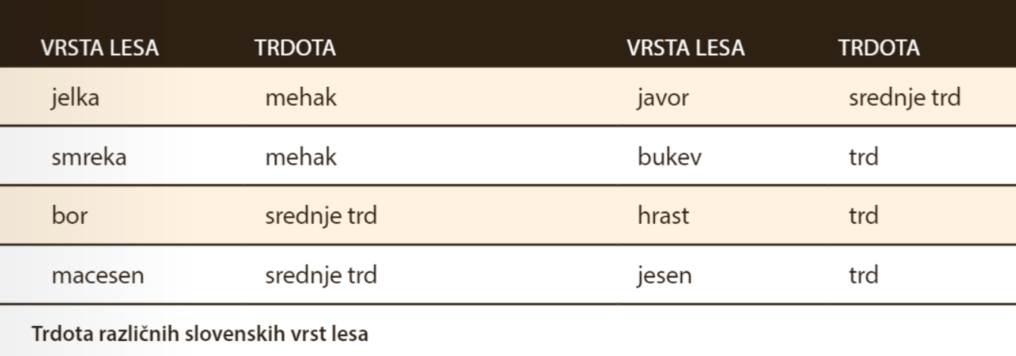

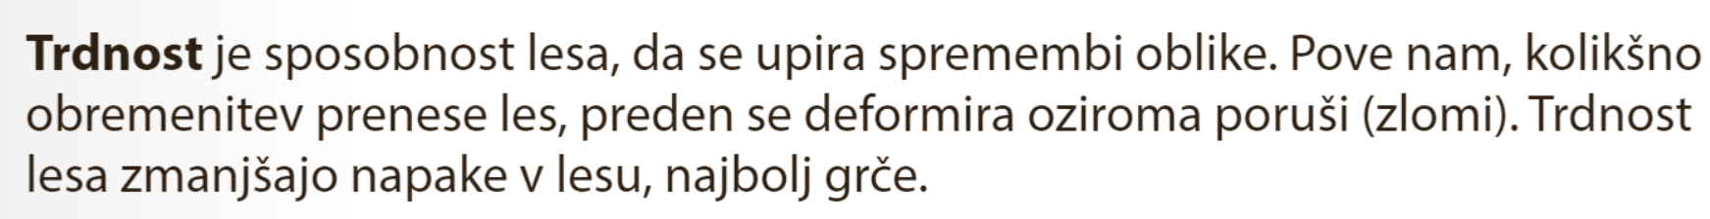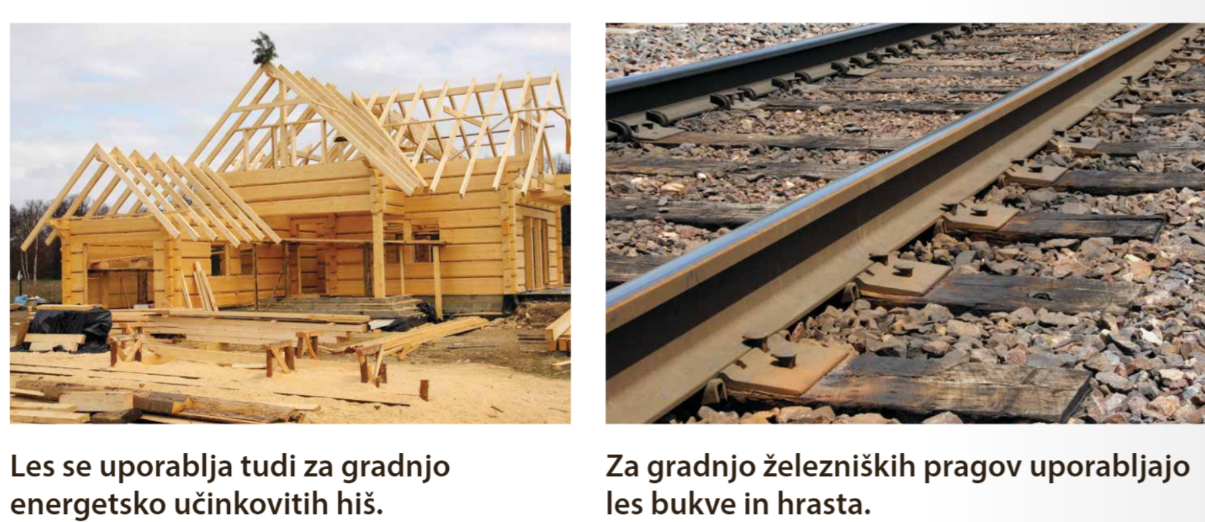
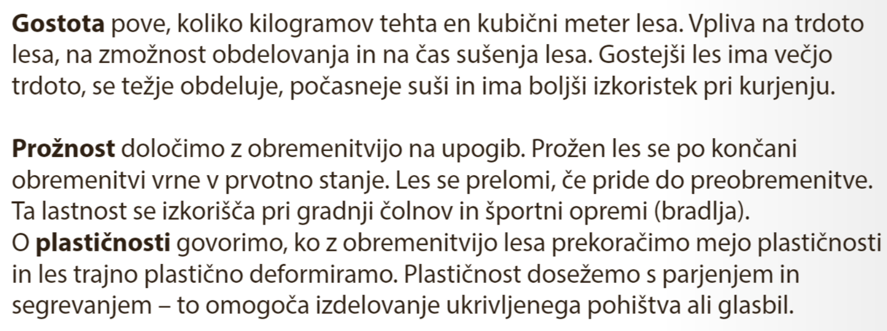
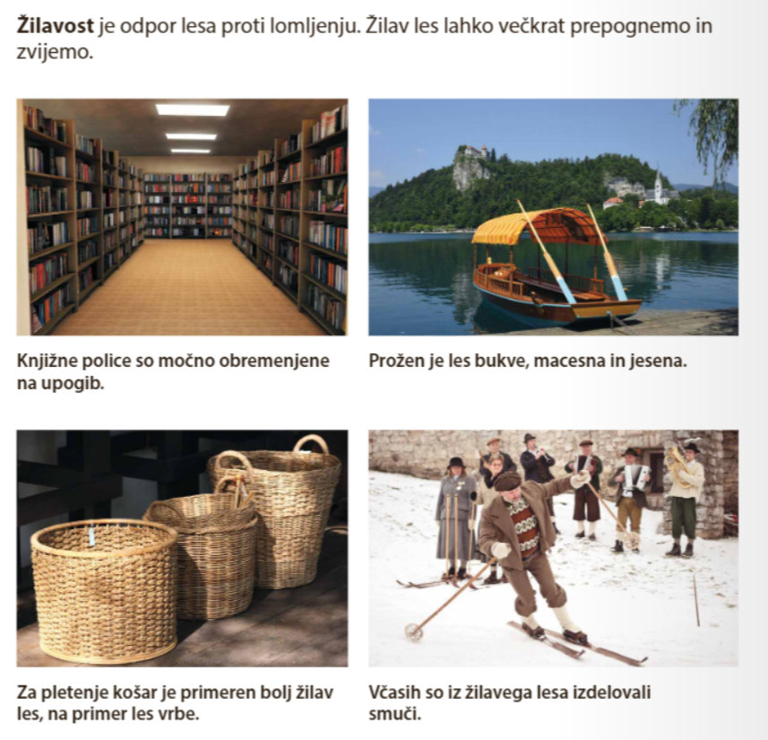

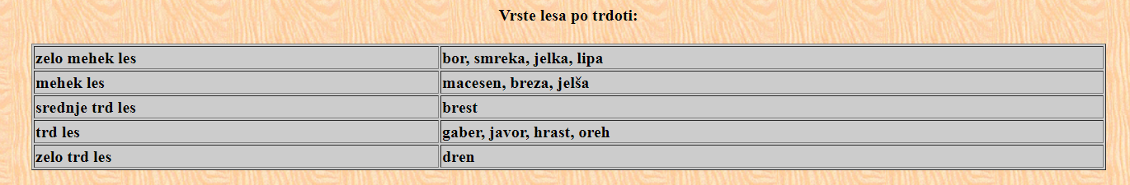

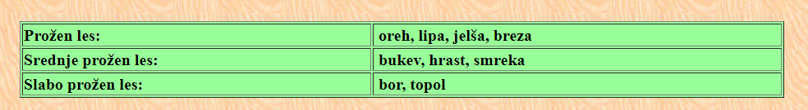

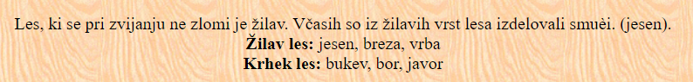

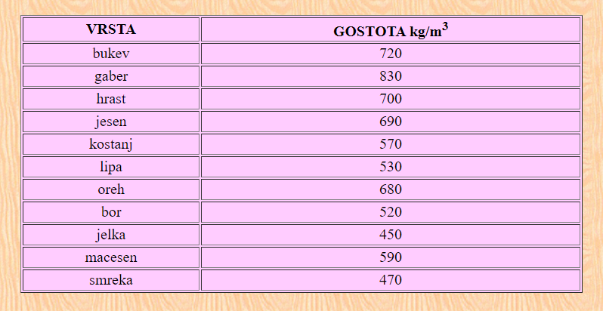
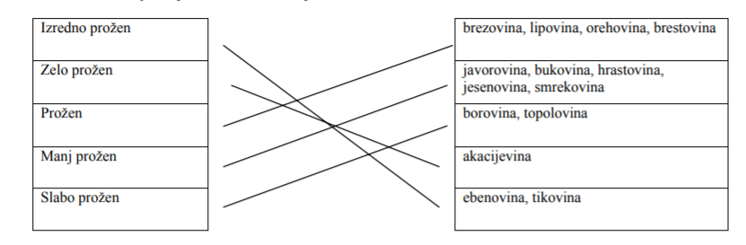
akacija- pravilno je robinija

http://www2.arnes.si/~evelik1/les/trdota_lesa.htm
http://www2.arnes.si/~evelik1/les/trdnost_lesa.htm
http://www2.arnes.si/~evelik1/les/

